**BỘ GIÁO DỤC VÀ ĐÀO TẠO**

**TRƯỜNG ĐẠI HỌC MỞ THÀNH PHỐ HỒ CHÍ MINH**

**2051052020-Nguyễn Thị Thanh**

**2051052150-Phan Thị Yến Vi**

**ĐỀ TÀI: QUẢN LÝ PHÒNG MẠCH TƯ**

**TP. HỒ CHÍ MINH, 2022**

**MỤC LỤC**

DANH MỤC TỪ VIẾT TẮT 4

DANH MỤC HÌNH VẼ 5

DANH MỤC BẢNG 6

Chương 1. GIỚI THIỆU ĐỀ TÀI 7

1.1. Giới thiệu 7

1.2. Phân tích yêu cầu 7

1.2.1. Lược đồ use case 7

1.2.2. Đặc tả use case 8

Chương 2. THIẾT KẾ HỆ THỐNG 10

2.1. Sơ đồ Sequence Diagram 10

2.1.1. Đăng kí khám 10

2.1.2. Lập danh sách khám 11

2.1.3. Lập phiếu khám 11

2.1.4. Thanh toán hóa đơn 12

2.2. Sơ đồ Activity Diagram 12

2.2.1. Lập danh sách khám 12

2.2.2. Lập phiếu khám 13

2.3. Sơ đồ lớp 14

2.4. Lược đồ cơ sở dữ liệu quan hệ 15

2.5. Thiết kế giao diện và thiết kế xử lý 15

2.5.1. Giao diện xử lý đăng ký lịch khám 15

2.5.2. Giao diện lập danh sách khám 16

2.5.3. Giao diện lập phiếu khám 17

2.5.4. Giao diện thanh toán 18

Chương 3. HỆ THỐNG <TÊN ĐỀ TÀI> 19

3.1. Kết quả đạt được của đề tài 19

3.2. Các chức năng hệ thống 19

3.2.1. Chức năng đăng kí khám 19

3.2.2. Chức năng lập danh sách khám 19

3.2.3. Chức năng lập phiếu khám 20

3.2.4. Chức năng thanh toán hóa đơn 20

DANH MỤC TỪ VIẾT TẮT

DANH MỤC HÌNH VẼ

Hình 1.1: Tên hình 1 7

Hình 3.1: Hình chức năng 1 (chụp từ kết quả hệ thống) 9

Hình 3.2: Hình chức năng 2 (chụp từ kết quả hệ thống) 9

DANH MỤC BẢNG

Bảng 1.1: Tên bảng 1 7

Bảng 2.1: Tên bảng 1 8

# GIỚI THIỆU ĐỀ TÀI

## Giới thiệu

Với thời đại công nghiệp hóa , hiện đại hóa hiện nay thì lĩnh vực về công nghệ thông tin phát triển mạnh, nó giải quyết vấn đề một cách nhanh chóng và hiệu quả đáp ứng được nhu cầu của con người giúp tiết kiệm thời gian và có tính đúng đắn cao. Vì vậy, công nghệ thông tin rất cần thiết với con người.

Với tình hình dịch bệnh thì ảnh hưởng nghiêm trọng đến sức khỏe và tính mạng của con người. Thế nên việc khám bệnh ngày ngày càng tăng và số lượng người càng nhiều thì nhu cầu về việc quản lý phòng khám bệnh rất quan trọng. Vậy nên, nhóm em đã làm ra một website để giúp việc quản lý phòng khám thuận tiện và nhanh chóng.

## Phân tích yêu cầu

### Lược đồ use case

Trình bày lược đồ tổng quát use case:

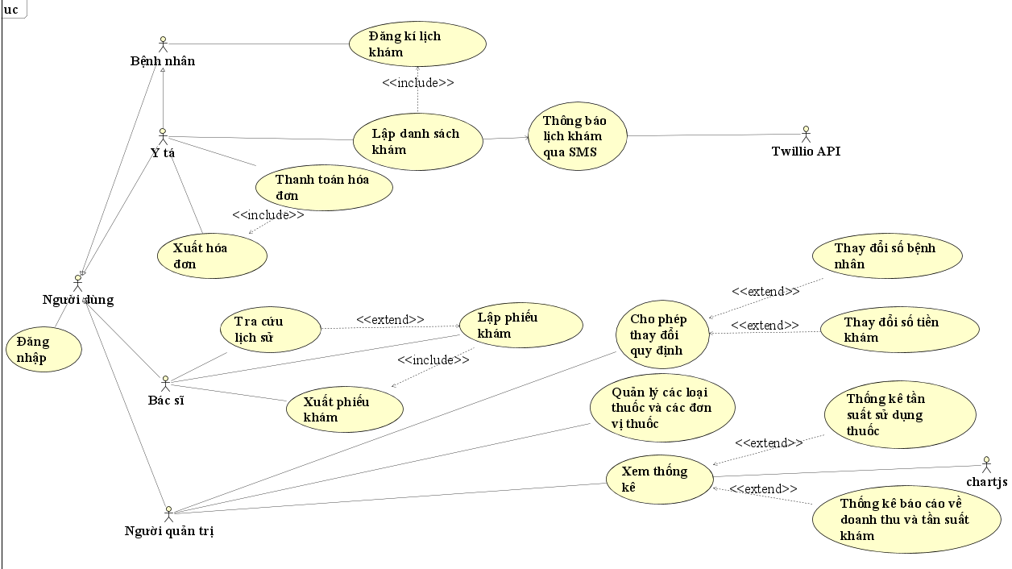

Hình 1. Lược đồ use case

### Đặc tả use case

#### Đăng kí lịch khám trực tuyến:

|  |
| --- |
| Tên use case: Đăng kí lịch khám |
| ID use case: uc01 |
| Mô tả văn tắt: Khách hàng sẽ vào website điền thông tin cá nhân thực hiện đặt lịch khám. Sau khi gửi yêu cầu đặt lịch khám trên hệ thống, sau một khoảng thời gian sẽ nhận thông báo qua SMS |
| Actor chính: Bệnh nhân |
| Actor phụ: Không có |
| Tiền điều kiện: Người bệnh vào trang web hoặc tới phòng mạch để đăng ki |
| Hậu điều kiện: Hiện thông báo đăng kí lịch khám thành công |
| Luồng hoạt động:  Bước 1: Bệnh nhân điền thông tin cá nhân  Bước 2: Click vào nút đăng ký |

#### Lập danh sách khám

|  |
| --- |
| Tên use case: Lập danh sách khám |
| ID use case: uc02 |
| Mô tả văn tắt: Y tá đăng nhập vào website sau đó chọn hồ sơ bệnh nhân rồi chọn lập danh sách, màn hình hiện thị chọn ngày cần lập danh sách kham. Sau đó, nhấn nút lọc danh sách và màn hình sẽ xuất danh sách. |
| Actor chính: Y tá |
| Actor phụ: Twillio API |
| Tiền điều kiện: Đăng nhập vào hệ thống với quyền y tá |
| Hậu điều kiện:Gửi thông bào lịch khám cho bệnh nhân thông qua SMS |
| Luồng hoạt động:  B1:Y tá chọn Hồ sơ bệnh nhân  B2: Y tá chọn vào chức năng lập danh sách  B3: Y tá chọn ngày xem danh sách  B4: Y tá nhấn nút lọc  B4: Lưu danh sách |

#### Lập phiếu khám

|  |
| --- |
| Tên use case: Lập phiếu khám |
| ID use case: uc04 |
| Mô tả vắn tắt: Bác sĩ đăng nhập vào website sau đó chọn hồ sơ khám tiếp tục chọn vào lập phiếu khám. Sau đó, bác sĩ điền những thông trên phiếu rồi chọn xuất phiếu |
| Actor chính: Bác sĩ |
| Actor phụ: Không có |
| Tiền điều kiện: Đăng nhập vào hệ thống với quyền bác sĩ |
| Hậu điều kiện: Xuất phiếu khám |
| Luồng hoạt động:  B1: Bác sĩ chọn hồ sơ khám  B2: Bác sĩ chọn chức năng lập phiếu khám  B3: Bác sĩ điền thông tin bệnh và đơn thuốc vào phiếu  B4: Bác chọn vào xuất phiếu |

#### Thanh toán hóa đơn

|  |
| --- |
| Tên use case: Thanh toán hóa đơn |
| ID use case: uc04 |
| Mô tả vắn tắt: Nhân viên y tá đăng nhập vào website chọn hồ sơ bệnh nhân tiếp tục chọn thanh toán. Sau đó, chọn vào nút thanh toán và xuất ra hóa đơn |
| Tiền điều kiện: Đăng nhập vào hệ thống với quyền y tá |
| Hậu điều kiện: Xuất hóa đơn |
| Luồng hoạt động:  B1: Nhân viên chọn hồ sơ bệnh nhân  B2: Nhân viên nhấn nút hóa đơn của khách hàng cần  B3: Nhân viên chọn xuất và lưu hóa đơn |

# THIẾT KẾ HỆ THỐNG

## Sơ đồ Sequence Diagram

### Đăng kí khám

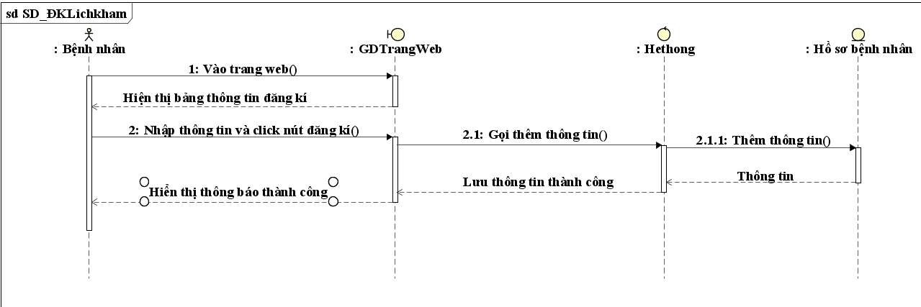

Hình 2. Chức năng đăng kí lịch khám - Sequence Diagram

### Lập danh sách khám

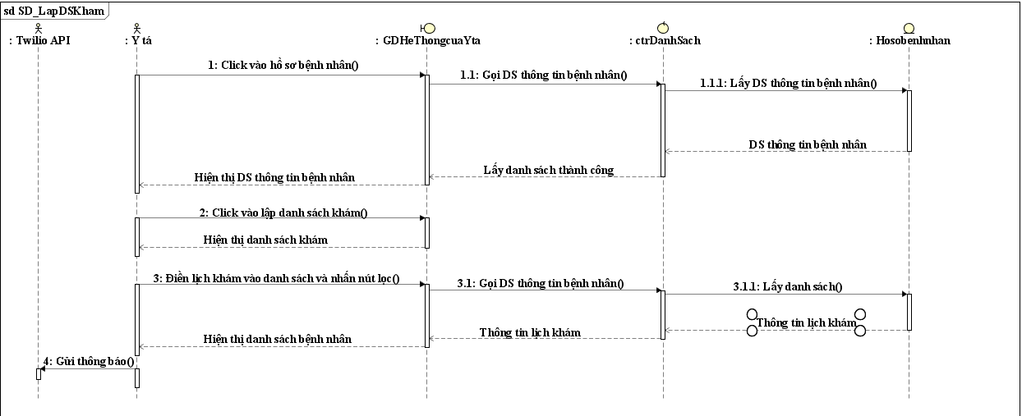

Hình 3. Chức năng lập danh sách - Sequence Diagram

### Lập phiếu khám

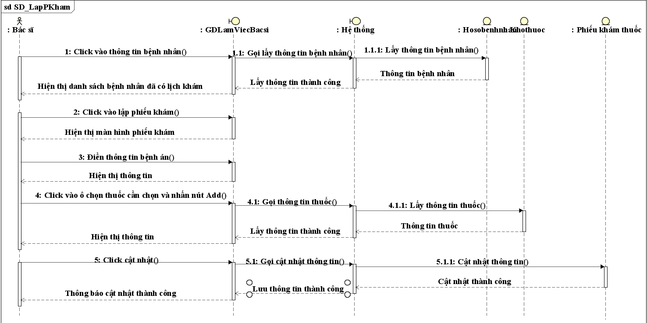

Hình 4. Chức năng lập phiếu khám - Sequence Diagram

### Thanh toán hóa đơn

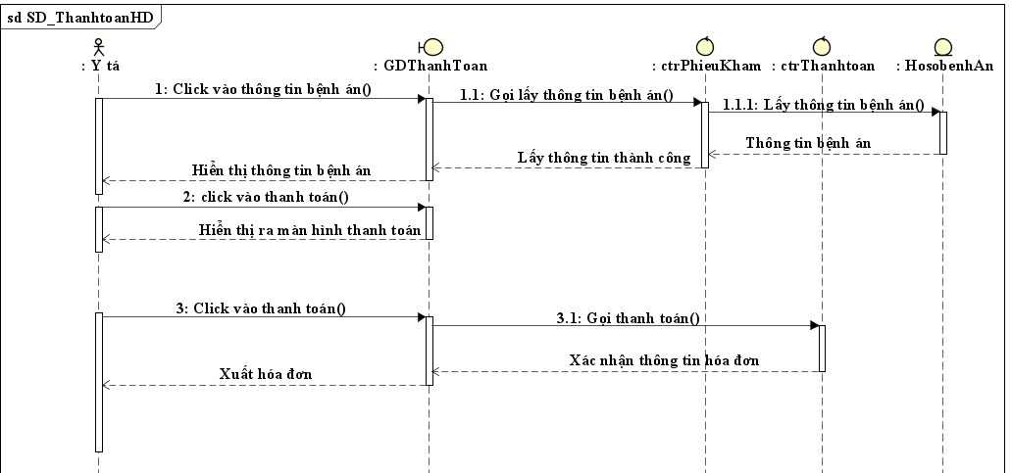

## Sơ đồ Activity Diagram

### Lập danh sách khám

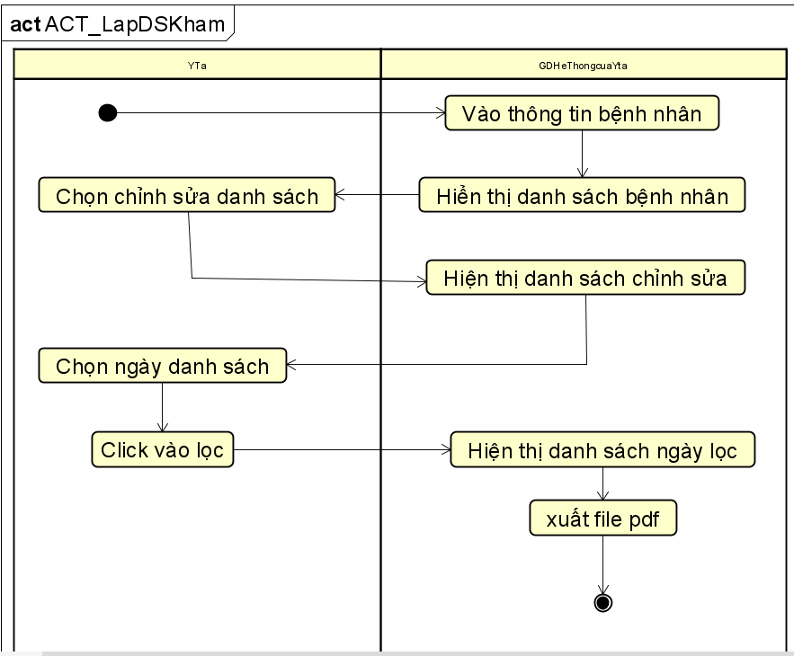

Hình 6. Chức năng lập danh sách – Activity Diagram

### Lập phiếu khám

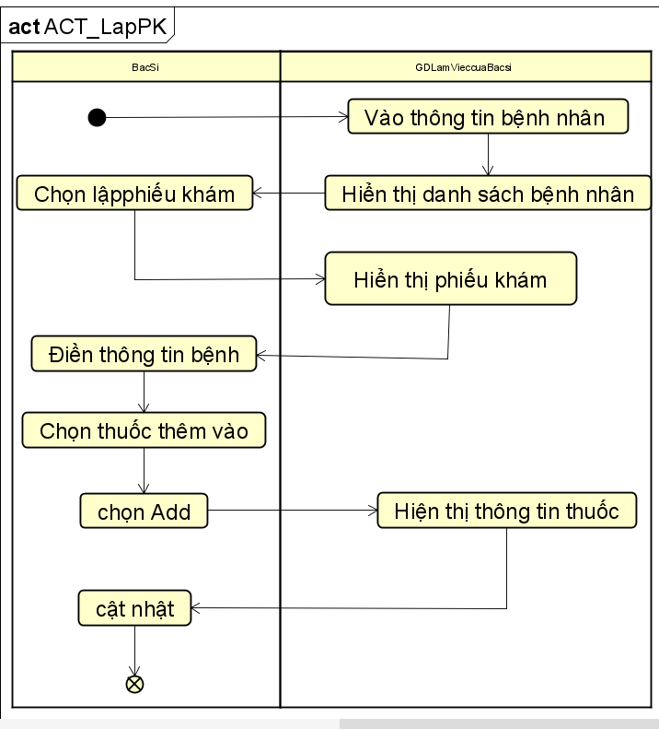

Hình 7. Chức năng lập phiếu khám – Activity Diagram

## Sơ đồ lớp

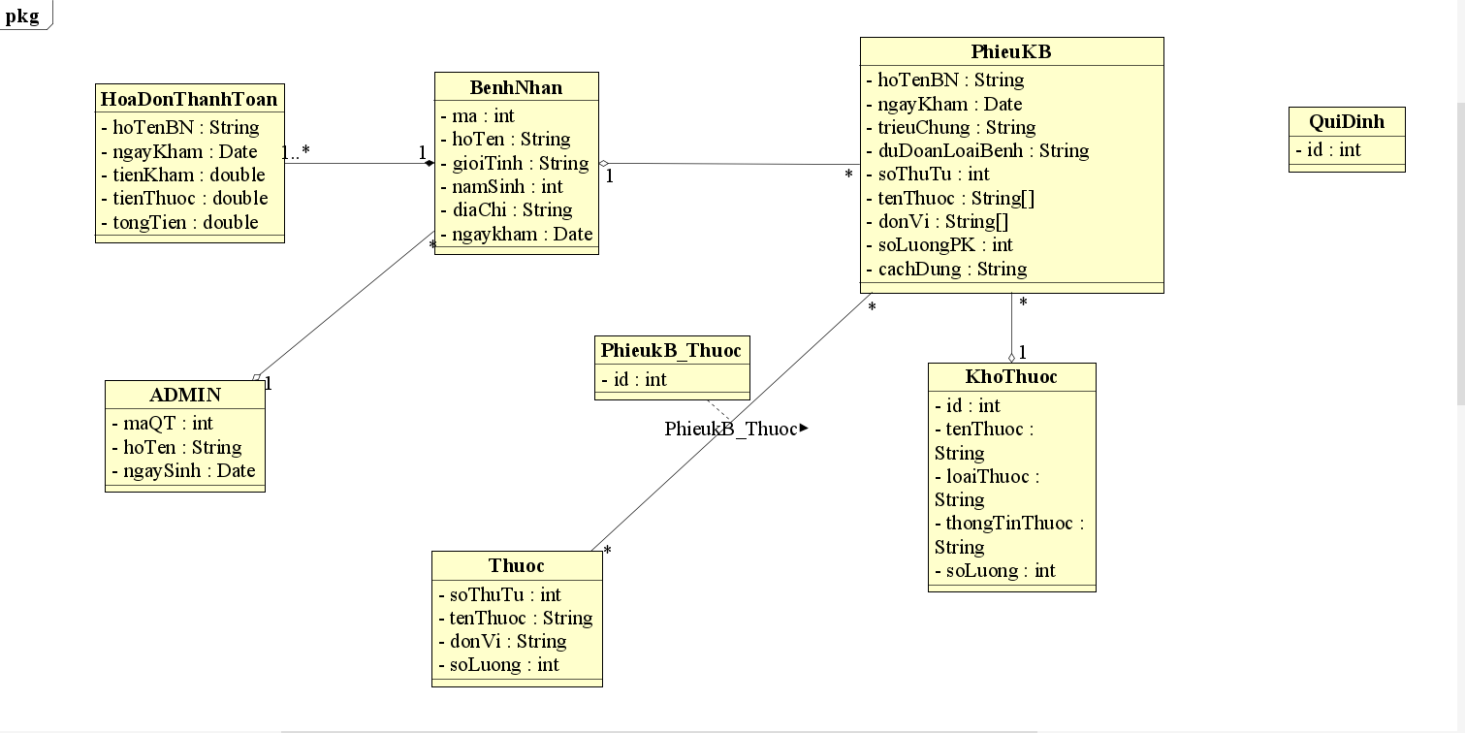

Hình 8. Sơ đồ lớp quản lý phòng mạch tư

* Mối quan hệ *Admin – BenhNhan*: Một admin có nhiều bệnh nhân và một bệnh nhân thuộc một admin 🡺 Quan hệ 1-n
* Mối quan hệ *Thuốc – Phiếu khám:* Một phiếu khám có thể có nhiều loại thuốc và ngược lại nên cần đến quan hệ n-n và sinh ra bảng *Phiếukhám_Thuốc*
* Mối quan hệ *KhoThuốc – Phiếu khám:* Một phiếu khám có thể chứa nhiều kho thuốc và 1 khó chỉ ở trong 1 phiếu khám.
* Mối quan hệ *HoaDon – Bệnh nhân:* Một bệnh nhân có thể có nhiều hóa đơn, một hóa đơn chỉ thuộc một bệnh nhân.

## Lược đồ cơ sở dữ liệu quan hệ

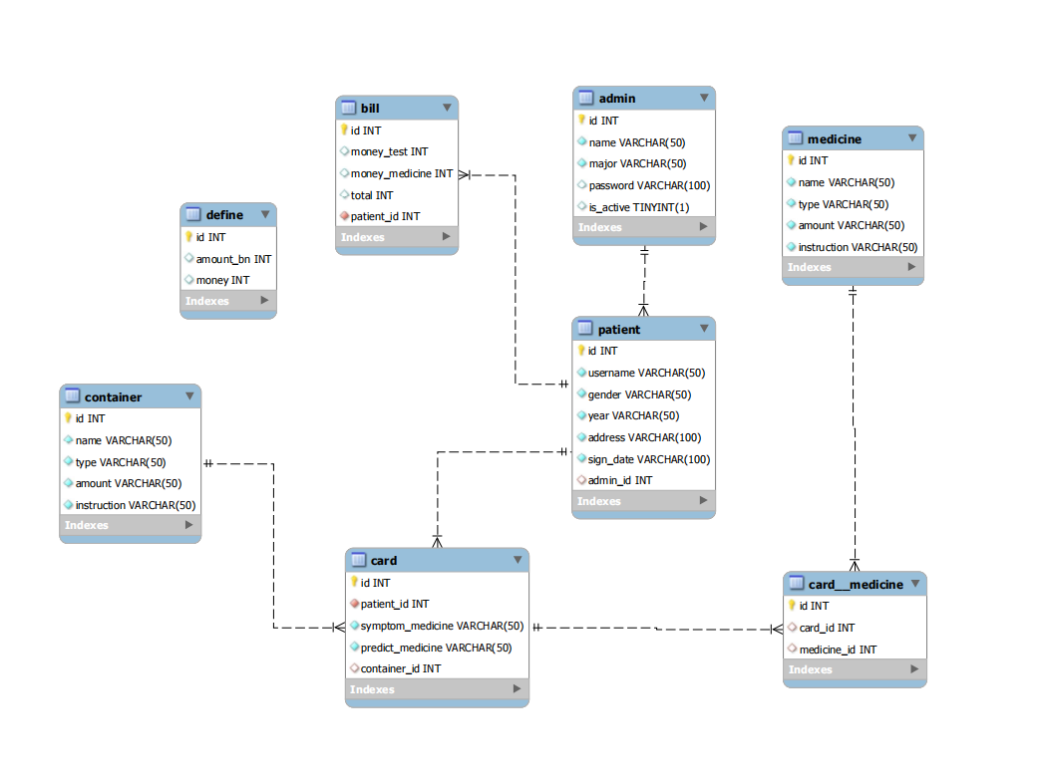

Hình 9. Lược đồ cơ sở dữ liệu của phòng khám

## Thiết kế giao diện và thiết kế xử lý

### Giao diện xử lý đăng ký lịch khám

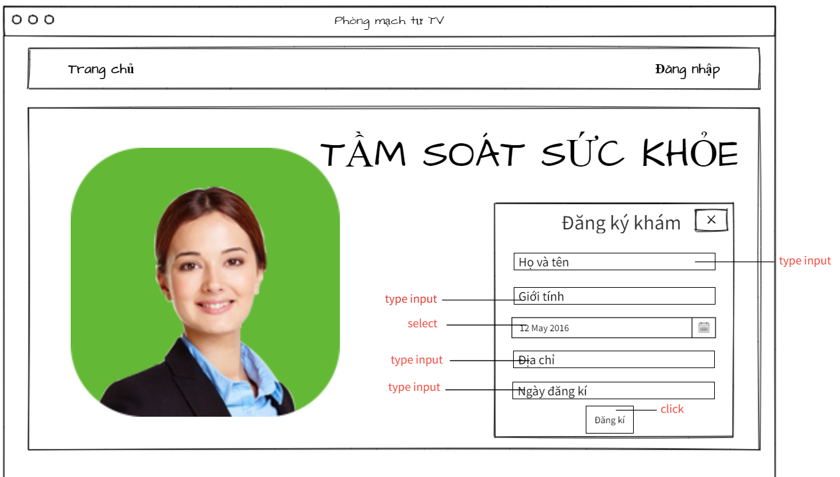

Hình 10. Giao diện đăng kí lịch khám

|  |  |  |  |
| --- | --- | --- | --- |
| STT | Tên xử lý | Điều kiện thực hiện gọi | Ý nghĩa |
| 1 | HoTen_change | Nhập họ tên | Nhập họ tên người muốn đi khám bệnh |
| 2 | GioiTinh_change | Nhập giới tính | Nhập giới tính |
| 3 | NgaySinh_click | Chọn ngày sinh | Chọn ngày sinh |
| 4 | Diachi_change | Nhập địa chỉ | Nhập địa chỉ |
| 6 | Ngaydangki_change | Nhập ngày đăng kí | Nhập ngày đăng kí |

### Giao diện lập danh sách khám

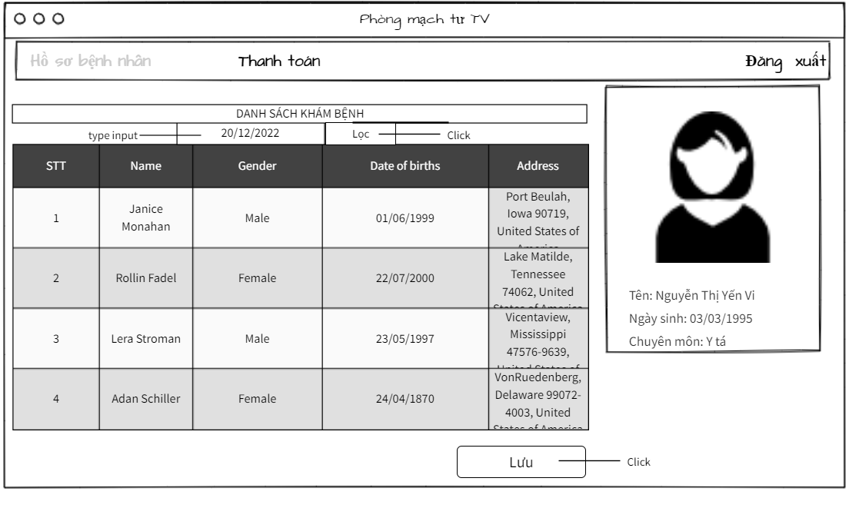

Hình 11. Giao diện lập danh sách

|  |  |  |  |
| --- | --- | --- | --- |
| STT | Tên xử lý | Điều kiện thực hiện gọi | Ý nghĩa |
| 1 | Ngaydangki_change | Nhập ngày đăng kí | Nhập ngày đăng kí |
| 2 | Loc_click | Chọn lọc | Chọn lọc danh sách ngày đăng kí |
| 3 | Luu_click | Chọn lưu | Chọn lưu danh sách |

### Giao diện lập phiếu khám

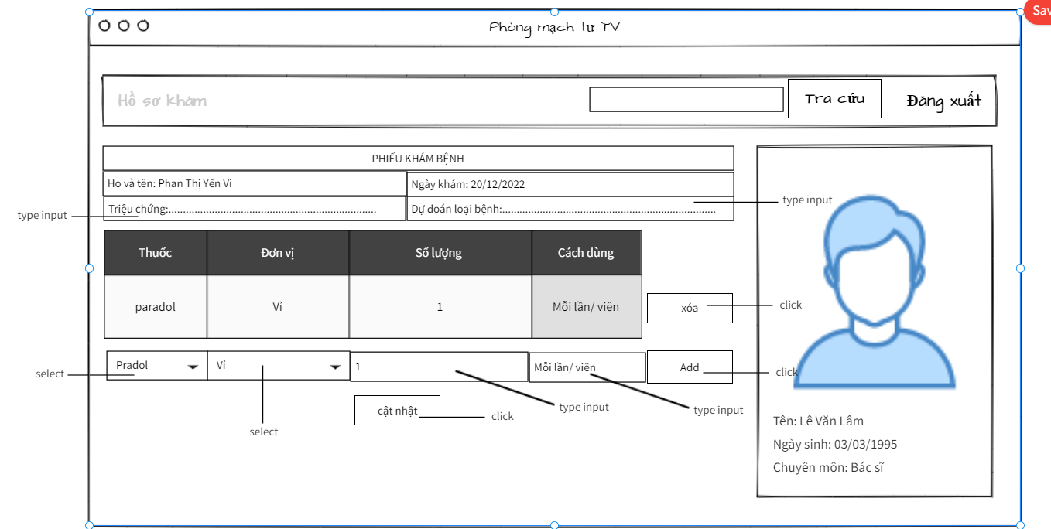

Hình 12. Giao diện lập phiếu khám

|  |  |  |  |
| --- | --- | --- | --- |
| STT | Tên xử lý | Điều kiện thực hiện gọi | Ý nghĩa |
| 1 | Trieuchung_change | Nhập triệu chứng | Nhập triệu chứng cho bệnh nhân |
| 2 | Dudoanloaibenh_change | Nhập dự đoán loại bệnh | Nhập dự đoán loại bệnh cho bệnh nhân |
| 3 | Xoa_click | Chọn xóa thông tin | Chọn xóa thông tin muốn xóa |
| 4 | Catnhat_click | Chọn cập nhật thông tin | Chọn cập nhật thông tin |
| 5 | TenThuoc_click | Chọn tên thuốc | Chọn tên thuốc |
| 6 | SoLuong_change | Nhập số lượng | Nhập số lượng thuốc |
| 7 | Cachdung_change | Nhập cách dùng | Nhập cách dùng thuốc |

### Giao diện thanh toán

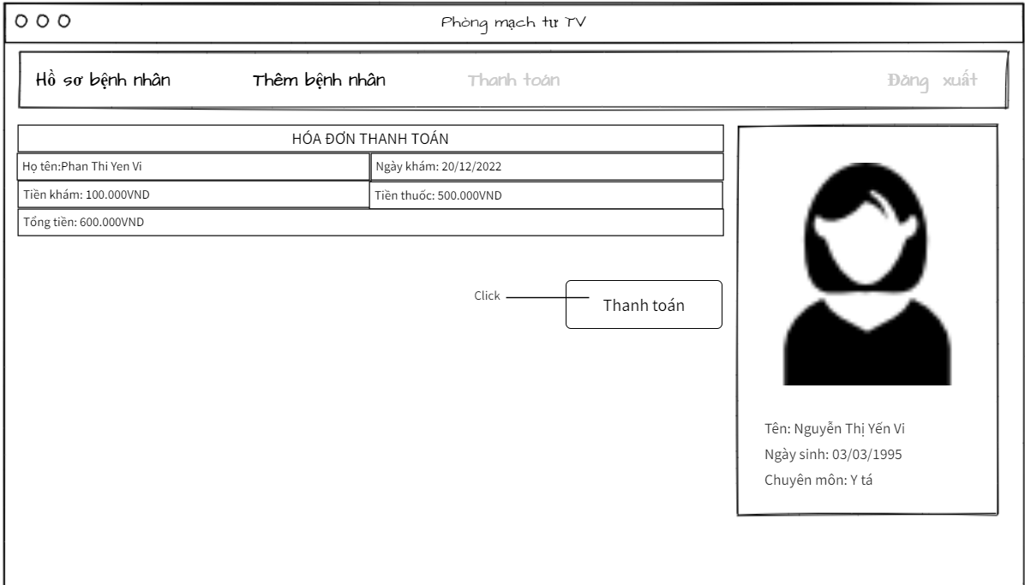

Hình 13. Giao diện thanh toán

|  |  |  |  |
| --- | --- | --- | --- |
| STT | Tên xử lý | Điều kiện thực hiện gọi | Ý nghĩa |
| 1 | ThanhToan_click | Chọn thanh toán | Chọn thanh toán |

# HỆ THỐNG <TÊN ĐỀ TÀI>

## Kết quả đạt được của đề tài

## Các chức năng hệ thống

### Chức năng đăng kí khám

* Giới thiệu chức năng: Chức năng đăng kí khám cho phép y tá và bệnh nhân nhập thông tin đăng kí khám.

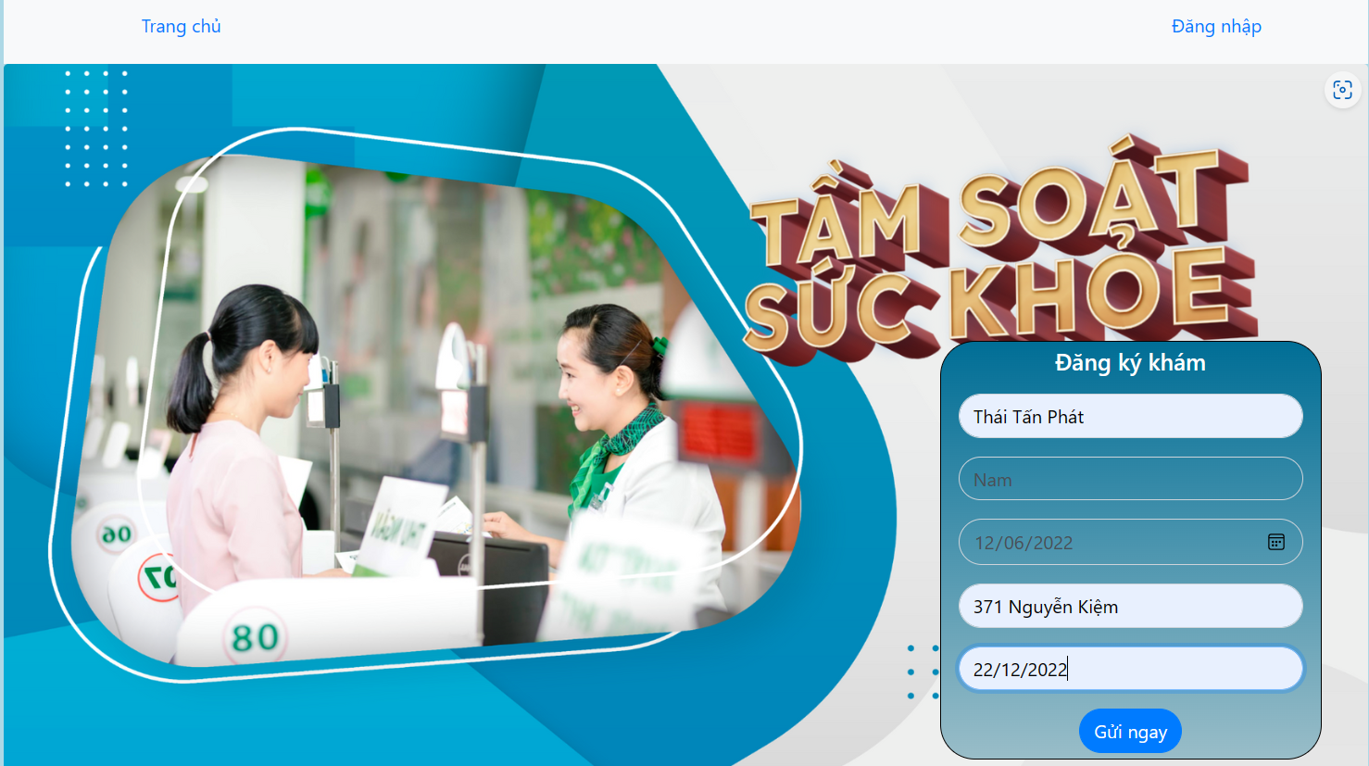

Hình 14. Chức năng đăng kí khám

### Chức năng lập danh sách khám

* Chức năng lập danh sách khám cho phép y tá nhập ngày để lập ra danh sách khám và lưu danh sách

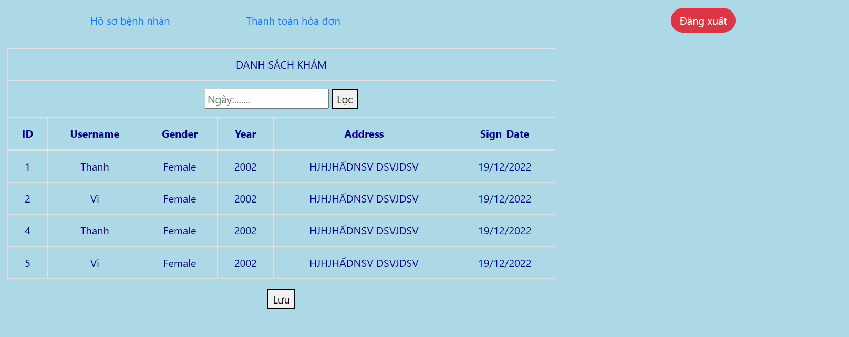

Hình 15. Hình chức năng 2 (chụp từ kết quả hệ thống)

### Chức năng lập phiếu khám

* Chức năng lập phiếu khám cho phép bác sĩ nhập thông tin bệnh, số lượng, cách dùng và thực hiện chọn tên thuốc, đơn vị. Bác sĩ có thể thêm thuốc nếu muốn và cập nhật phiếu khám cho bệnh nhân.

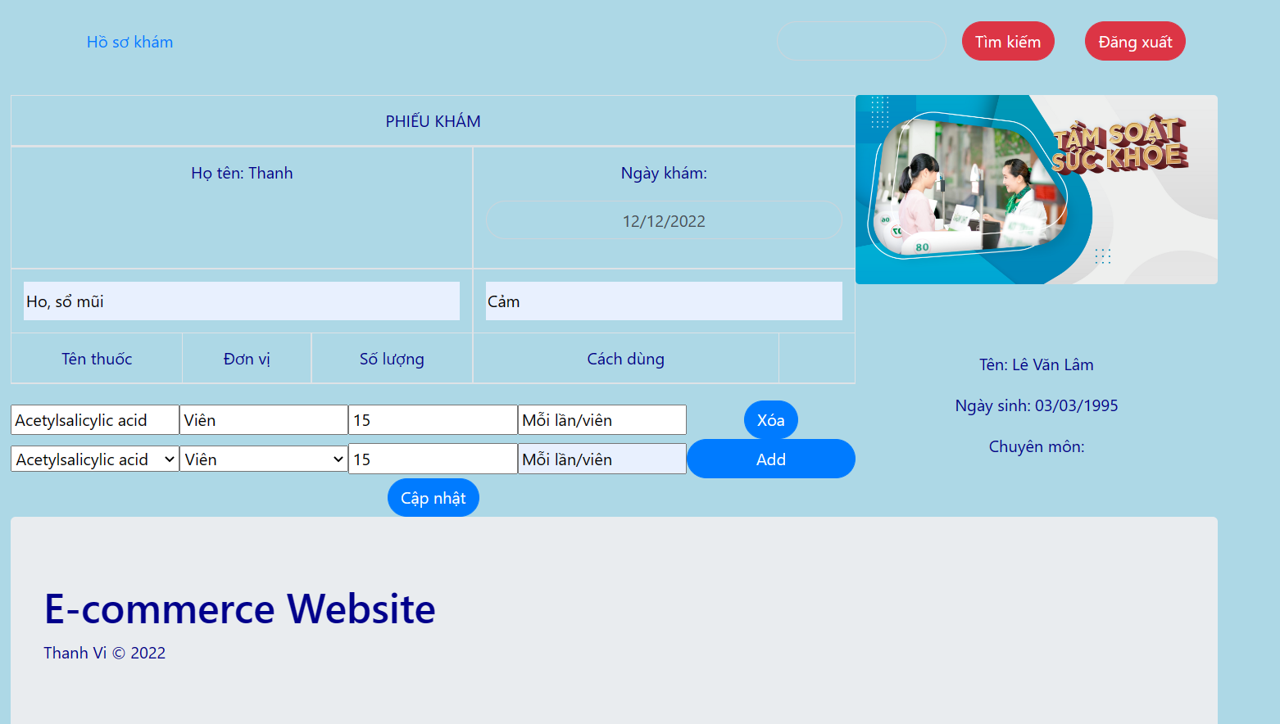

Hình 16. Chức năng lập phiếu khám

### Chức năng thanh toán hóa đơn

* Chức năng thanh toán hóa đơn cho phép y tá chọn hóa đơn bệnh nhân cần thanh toán, lưu và xuất hóa đơn

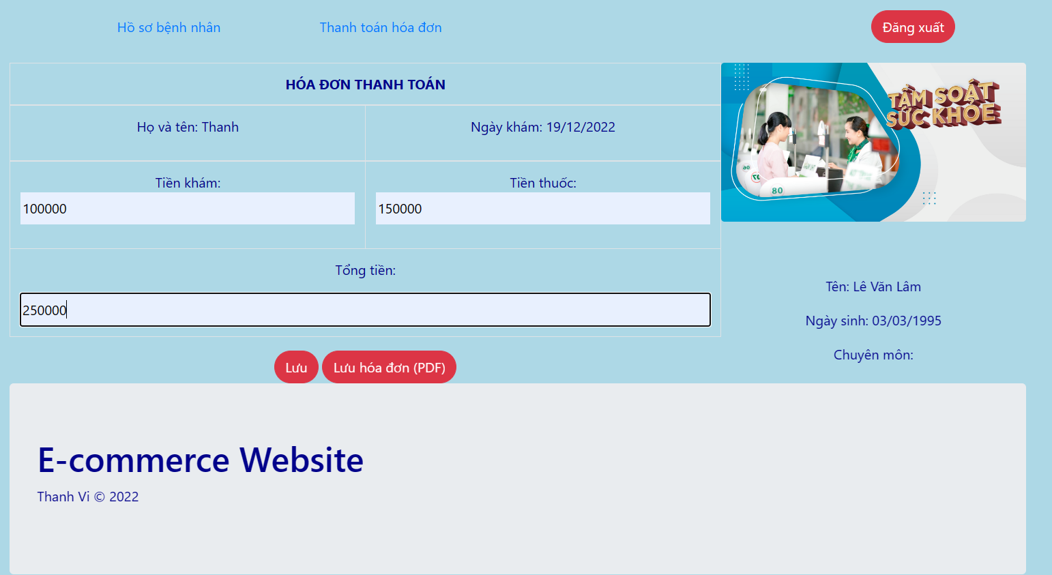

Hình 17. Chức năng thanh toán hóa đơn